**UBND HUYỆN CỦ CHI**

**TRƯỜNG TH NGUYỄN VĂN LỊCH**

**THIẾT KẾ BÀI DẠY**

**MÔN GIÁO DỤC THỂ CHẤT – LỚP 2**

**GIÁO VIÊN THIẾT KẾ: NGUYỄN VĂN RINH**

**Bài 3: CHẠY THEO HƯỚNG THẲNG.**

**( tiết1)**

**I. Mục tiêu bài học**

**1.Về phẩm chất:** Bài học góp phần bồi dưỡng cho học sinh các phẩm chất cụ thể:- Đoàn kết, nghiêm túc, tích cực trong tập luyện và hoạt động tập thể.

- Tích cực tham gia các trò chơi vận động, có trách nhiệm trong khi chơi trò chơi và hình thành thói quen tập luyện TDTT.

1. **Về năng lực**:

**2.1. Năng lực chung:**

* Tự chủ và tự học: Tự xem trước cách thực hiện các bài tập chạy theo hướng thẳng trong sách giáo khoa và quan sát động tác mẫu của giáo viên.
* Giao tiếp và hợp tác: Biết phân công, hợp tác trong nhóm để thực hiện các động tác và trò chơi.

**2.2. Năng lực đặc thù:**

* NL chăm sóc SK: Biết thực hiện vệ sinh sân tập, thực hiện vệ sinh cá nhân để đảm bảo an toàn trong tập luyện.
* NL vận động cơ bản: Thực hiện được các động tác và các bài tập chạy theo hướng thẳng.

Biết quan sát tranh, tự khám phá bài và quan sát động tác làm mẫu của giáo viên để tập luyện. Thực hiện được các bài tập chạy theo hướng thẳng.

**CÁC HOẠT ĐỘNG CHỦ YẾU**

**I . PHẦN MỞ ĐẦU :**

**Khởi động**

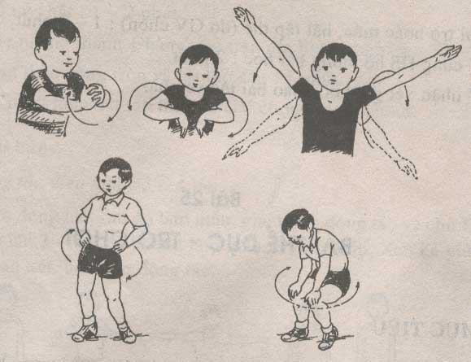

**-** Trò chơi “Chạy tại chỗ theo nhịp”

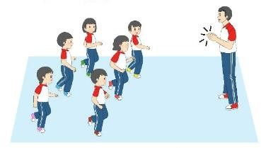

**II . CƠ BẢN**

**HĐ1: * HỌC MỚI -Chạy trên đường thẳng.**

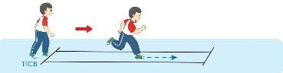

**-Chạy có mang vật trên tay theo hướng thẳng.**

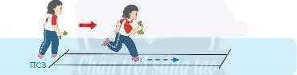

**HĐ2: -**Trò chơi “Chiếm ô”.

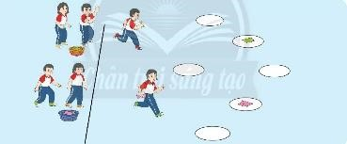

**III KẾT THÚC: Hoạt động 3 ( nối tiếp) Nhận xét, dặn dò. Xuống lớp.**

**UBND HUYỆN CỦ CHI**

**TRƯỜNG TH NGUYỄN VĂN LỊCH**

**THIẾT KẾ BÀI DẠY**

**MÔN GIÁO DỤC THỂ CHẤT – LỚP 2**

**GIÁO VIÊN THIẾT KẾ: NGUYỄN VĂN RINH**

**CHỦ ĐỀ 3: TƯ THẾ VÀ KĨ NĂNG VẬN ĐỘNG CƠ BẢN**

**Bài 3: CHẠY THEO HƯỚNG THẲNG.**

**( tiết2)**

**I. Mục tiêu bài học**

**1.Về phẩm chất:** Bài học góp phần bồi dưỡng cho học sinh các phẩm chất cụ thể:- Đoàn kết, nghiêm túc, tích cực trong tập luyện và hoạt động tập thể.

- Tích cực tham gia các trò chơi vận động, có trách nhiệm trong khi chơi trò chơi và hình thành thói quen tập luyện TDTT.

1. **Về năng lực**:

**2.1. Năng lực chung:**

* Tự chủ và tự học: Tự xem trước cách thực hiện các bài tập chạy theo hướng thẳng trong sách giáo khoa và quan sát động tác mẫu của giáo viên.
* Giao tiếp và hợp tác: Biết phân công, hợp tác trong nhóm để thực hiện các động tác và trò chơi.

**2.2. Năng lực đặc thù:**

* NL chăm sóc SK: Biết thực hiện vệ sinh sân tập, thực hiện vệ sinh cá nhân để đảm bảo an toàn trong tập luyện.
* NL vận động cơ bản: Thực hiện được các động tác và các bài tập chạy theo hướng thẳng.

Biết quan sát tranh, tự khám phá bài và quan sát động tác làm mẫu của giáo viên để tập luyện. Thực hiện được các bài tập chạy theo hướng thẳng.

**CÁC HOẠT ĐỘNG CHỦ YẾU**

**I . PHẦN MỞ ĐẦU :**

**Khởi động**



- Trò chơi “Vỗ tay cao tay thấp”

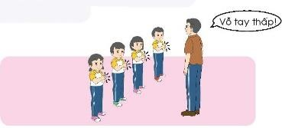

**II . CƠ BẢN HĐ1 : : HỌC MỚI -Đi kết hợp chạy theo hướng thẳng.**

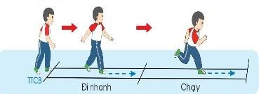

**HĐ 2 : ÔN -Chạy trên đường thẳng.**



**-Chạy có mang vật trên tay theo hướng thẳng.**



**HĐ3:** -Trò chơi “Chiếm ô”.



**III KẾT THÚC: Hoạt động 4 ( nối tiếp) - Nhận xét, dặn dò.**

**-Xuống lớp.**

**----------------------------------------------------------------------------------------------------**